北京市丰台区司法局
2019年度部门决算(草案)说明

目 录
第一部分 2019年度部门决算说明
第二部分 2019年度其他重要事项的情况说明
第三部分 2019年度部门绩效评价情况

第一部分 2019年度部门决算说明
一、部门基本情况
（一）部门机构设置、职责
我局是负责本区司法行政工作的区政府职能部门。主要职责包括：
1、负责全面依法治区的统筹规划、综合协调、督促指导等工作；承担全面依法治区重大问题的政策研究，协调有关方面提出全面依法治区中长期规划建议，负责有关重大决策部署督查工作。
2、负责为区政府重要决策提供法律意见；承担报请区政府会议审议和区政府审批的涉及法律问题的有关文件或事项的合法性审核责任；承担区政府所属部门和乡镇政府制定的行政规范性文件的备案审查责任。
3、负责拟订、组织拟订或审核行政规范性文件草案；负责区政府规范性文件向市政府报送备案工作；负责组织清理区政府发布的行政规范性文件；负责行政规范性文件的解释工作；负责组织开展实施法规、规章、行政规范性文件情况的有关评估工作；负责法律、法规及规章草案的征求意见工作。
4、负责研究提出本区贯彻实施国家重要法律、法规的方案或意见；负责研究涉及政府行政管理中法律、法规、规章实施以及行政执法中的普遍性问题，提出完善制度和解决问题的建议；负责协调区政府工作部门在实施法律、法规和规章中的争议和问题；负责组织区政府常务会议学习法律知识工作。
5、负责本区行政执法监督和指导；承担审查、确认行政执法主体资格和行政许可事项的责任；负责指导、推进行政执法责任制；负责本区行政执法人员资格管理；指导行政执法队伍建设；承办区政府行政处罚决定或区政府批准的行政处罚的审查工作；承办区政府重大行政处罚的听证工作；负责全区行政执法机关的行政处罚、行政复议、行政赔偿、行政诉讼等相关数据的备案、统计工作。
6、承办区政府行政复议、行政赔偿案件；负责受区政府委托代理区政府行政诉讼和由市人民政府受理的行政复议案件；负责协调解决行政复议管辖争议事项；负责指导、监督全区行政复议、应诉工作；承担区政府行政复议接待的日常工作。
7、承担统筹规划本区法治社会建设的责任，负责拟定法治宣传教育规划，指导本区普法宣传工作；推动人民参与和促进法治创建工作；指导调解工作和人民陪审员选任管理工作，推进司法所建设。
8、负责拟定本区公共法律服务体系建设规划并组织实施；指导监督律师、法律援助、司法鉴定、公证、仲裁和基层法律服务管理工作。
9、负责本区社区矫正和刑满释放人员的安置帮教工作。
10、负责本区街道（地区）、乡镇司法所的管理工作；参与社会治安综合治理工作。
11、负责本区司法行政系统的队伍建设和思想政治工作。
12、负责管理本区法律援助工作；协调指导本区社会团体组织法律援助工作站工作。
13、负责辖区内律师执业资格和律师事务所设立的受理和审查工作；负责部分行政审批、行政处罚、执业检查等日常管理工作。
14、负责指导、监督本区人民调解和基层法律服务工作。
15、负责指导监督本区公证工作。
16、完成区委、区政府交办的其他任务。
共包含行政单位1个（含行政执法机构1个），事业单位 2 个，分别为北京市丰台区法律援助中心、北京市丰台区阳光中途之家，下设14个内设科室：办公室、政工科、行财科、综合科、依法治区办公室、普法与依法治理科、律师工作管理科、公证工作管理科、基层工作科、法律援助工作指导科、行政执法协调监督科、行政复议应诉科、文件审核科、社区矫正和安置帮教工作指导科。
（二）人员构成情况
本部门行政编制148人，实有人数141人；事业编制19人，实有人数15人；离退休人员53人。
二、收入支出决算总体情况说明
2019年度收、支总计7074.96万元，比上年增加735.81万元，增长11.61%。
（一）收入决算说明
2019年度本年收入合计7074.96万元，比上年增加735.81万元，增长11.61%，其中：财政拨款收入6587.26万元，占收入合计的93.11%；另有年初结转结余487.7万元为暂存款，占收入合计6.89%。
（二）支出决算说明
2019年度本年支出合计7074.96万元，比上年增加735.81万元，增长11.61%，其中：基本支出5172.57万元，占支出合计的73.11%；项目支出1902.39万元，占支出合计的26.89%。
三、财政拨款收入支出决算总体情况说明
2019年度财政拨款收、支总计7074.96万元，比上年增加735.81万元，增长11.61%。主要原因：因2019年实施了机构改革后，原区法制办人员及工作相关经费均划拨至我部门使得财政拨款收入及支出增长较明显。
四、一般公共预算财政拨款支出决算情况说明
（一）一般公共预算财政拨款支出决算总体情况
2019年度一般公共预算财政拨款支出7074.96万元，主要用于以下方面（按大类）：一般公共服务支出219.44万元，占本年财政拨款支出3.1%；公共安全支出5720.99万元，占本年财政拨款支出80.86%；教育支出6.2万元，占本年财政拨款支出0.09%；社会保障和就业支出436.21万元，占本年财政拨款支出6.17%；卫生健康支出9万元，占本年财政拨款支出0.13%；住房保障支出683.12万元，占本年财政拨款支出9.65% 。
（二）一般公共预算财政拨款支出决算具体情况
1、“一般公共服务支出”（类）2019年度决算219.44万元，比2019年年初预算增加202.77万元，增长（下降）1316.38%。其中：
“组织事务”（款，下同）2019年度决算214.44万元，比2019年年初预算增加197.77万元，增长1286.38%。主要原因：因2019年机构改革后区法制办职能及资金划转至我部门支出。
“其他共产党事务支出”（款）2019年度决算5万元，比2019年初预算增加5万元。主要原因：因工作职能增加，单独立项所追加的资金。
2、“公共安全支出”(类)2019年度决算5720.99万元，比2019年年初预算增加433.27万元，增长8.19%。其中：
“司法”（款）2019年度决算5720.99万元，比2019年年初预算增加433.27万元，增长8.19%。主要原因：因2019年机构改革后区法制办人员、职能及资金划转至我部门支出。
3、“教育支出”（类）2019年度决算6.2万元，比2018年年初预算减少0.8万元，减少11.43 %。
其中：“进修及培训”（款）2019年度决算6.2万元，比2018年年初预算减少0.8万元，减少11.43 %。主要原因：本着节约原则完成本年培训。
4、“社会保障和就业支出”2019年决算436.21万元，比2019年年初预算减少18.12万元，减少3.99%。
其中：“社会保障和就业支出”2019年度决算436.21万元，比2019年年初预算减少18.12万元，减少3.99%。
5、“医疗卫生与计划生育支出”2019年决算90000元，比2019年年初预算增加0元。
其中：“医疗保障”2019年度决算90000元，比2019年年初预算增加0元。
6、“住房保障支出”2019年决算683.12万元，比2019年年初预算增加14.24万元，增加2.13%。
其中：“住房改革支出”2019年度决算683.12万元，比2018年年初预算增加14.24万元，增加2.13%。
五、政府性基金预算财政拨款支出决算情况说明
无此项内容。
六、财政拨款基本支出决算情况说明
2019年本部门使用一般公共预算财政拨款安排基本支出5172.57万元，使用政府性基金财政拨款安排基本支出0万元，其中：（1）工资福利支出包括基本工资、津贴补贴、奖金、伙食补助费、绩效工资、其他社会保障缴费、其他工资福利等支出；（2）商品和服务支出包括办公费、印刷费、咨询费、手续费、水费、电费、邮电费、取暖费、物业管理费、差旅费、因公出国（境）费、维修（护）费、租赁费、会议费、培训费、公务接待费、专用材料费、劳务费、委托业务费、工会经费、福利费、公务用车运行维护费、其他交通费、其他商品和服务等支出；（3）对个人和家庭补助支出包括离休费、退休费、抚恤金、生活补助、救济费、医疗费补助、助学金、奖励金、其他对个人和家庭的补助等支出。（4）其他资本性支出包括办公设备购置、专用设备购置等。

第二部分2019年度其他重要事项的情况说明
一、“三公”经费财政拨款决算情况
“三公”经费包括本部门所属1个行政单位、1个参照公务员法管理事业单位、1个事业单位。2019年“三公”经费财政拨款决算数14.45万元，比2019年“三公”经费财政拨款年初预算59.60万元减少45.15万元。其中：
1.因公出国（境）费用。2019年决算数0万元，比2019年年初预算数0万元增加0万元。2019年组织因公出国（境）团组0个、0人次，人均因公出国（境）费用0万元。
2.公务接待费。2019年决算数0万元，比2019年年初预算数2.4万元减少2.4万元。主要原因：我部门无公务接待等相关费用支出。公务接待0批次，公务接待0人次。
3.公务用车购置及运行维护费。2019年决算数14.45万元，比2019年年初预算数57.2万元减少42.75万元。其中，公务用车购置费2019年决算数0万元，比2019年年初预算数0万元增加（减少）0万元。2019年购置（更新）0辆，车均购置费0万元。公务用车运行维护费2019年决算数14.45万元，比2019年年初预算数30万元减少21.25万元。2019年公务用车运行维护费中，公务用车加油0万元，公务用车维修8.76万元，公务用车保险4.94万元，公务用车其他支出0.75万元。2019年公务用车保有量22辆，车均运行维护费0.66万元。
二、机关运行经费支出情况
2019年本部门行政单位（含参照公务员法管理事业单位）使用一般公共预算财政拨款安排的基本支出中的日常公用经费支出，合计280.53万元，比上年增加29.38万元，增加原因：主要因2019年机构改革原区法制办人员、职能及资金均转至我部门。
三、政府采购支出情况
2019年本部门政府采购支出总额342.71万元，其中：政府采购货物支出3.38万元，政府采购工程支出0万元，政府采购服务支出339.33万元。授予中小企业合同金额293.24万元，占政府采购支出总额的85.57%，其中：授予小微企业合同金额277.98万元，占政府采购支出总额的81.11%。
四、国有资产占用情况
2019年本部门车辆22台，318.58万元；单位价值50万元以上的通用设备0台（套），单位价值100万元以上的专用设备0台（套）。
五、国有资本经营预算财政拨款收支情况
2019年本部门国有资本经营预算财政拨款收入总计0万元，国有资本经营预算财政拨款支出总计0万元。
六、政府购买服务支出说明
2019年本部门政府购买服务决算1084.08万元。
七、专业名词解释
1.“三公”经费：是指单位通过财政拨款资金安排的因公出国（境）费、公务用车购置及运行费和公务接待费。其中，因公出国（境）费指单位公务出国（境）的国际旅费、国外城市间交通费、住宿费、伙食费、培训费、公杂费等支出；公务用车购置及运行费指单位公务用车购置支出（含车辆购置税、牌照费）及单位按规定保留的公务用车燃料费、维修费、过路过桥费、保险费、安全奖励费等支出；公务接待费指单位按规定开支的各类公务接待（含外宾接待）支出。
2.机关运行经费：是指行政单位（含参照公务员法管理事业单位）使用一般公共预算财政拨款安排的基本支出中的日常公用经费支出，包括办公及印刷费、邮电费、差旅费、会议费、福利费、日常维修费、专用材料及一般设备购置费、办公用房水电费、办公用房取暖费、办公用房物业管理费、公务用车运行维护费以及其他费用。
3.政府采购：指各级国家机关、事业单位和团体组织，使用财政性资金采购依法制定的集中目录以内的或者采购限额标准以上的货物、工程和服务的行为。
4.政府购买服务：是指各级国家机关将属于自身职责范围且适合通过市场化方式提供的服务事项，按照政府采购方式和程序，交由符合条件的服务供应商承担，并根据服务数量和质量等因素向其支付费用的行为。
5.部门预算:指与财政部门直接发生预算缴、拨款关系的国家机关、社会团体和其他单位，依据国家有关法律、法规规定及其履行职能的需要编制的本部门年度收支计划。部门预算的实施，严格了预算管理，增加了政府工作的透明度，是防止腐败的重要手段和预防措施之一。

第三部分 2019年度部门绩效评价情况

一、绩效评价工作开展情况
2020年，北京市丰台区司法局对2019年度部门项目支出实施了绩效评价，评价项目20个，占部门项目总数的100%，涉及金额1902.39万元。其中，普通程序评价项目1个，涉及金额230万元，评价得分在90分（含90分）以上的1个；简易程序评价项目19个，涉及金额1672.39万元，评价得分在90分（含90分）以上的19个。
二、项目绩效评价报告

（一）评价对象概况
1、项目单位基本情况
北京市丰台区司法局（简称区司法局）是根据中共北京市委、北京市人民政府批准的《北京市丰台区人民政府机构改革方案》和《北京市丰台区人民政府关于机构设置的通知》（丰政发〔2009〕45 号）设立的。区司法局是负责丰台区司法行政工作的丰台区政府工作部门。
2、项目基本情况
2019年是“七五”普法的攻坚之年，司法局积极推进“七五”普法规划的贯彻落实，强化大普法格局，服务大局，筑牢基础。进一步推进“七五”普法工作的开展，加强对广大农村群众的普法教育，拓宽普法教育的广度和深度，让法律宣传深入农村、贴近百姓，满足农村和农民对法律知识的需求
（1）细化责任分工，建立责任管理工作机制
结合丰台区实际情况，将“七五”普法任务细化为71个分解点，各责任单位分别按照所辖区域和职能分工，落实普法责任。各街道、乡（镇）和各委办局，均制定了本地区、本行业的“七五”普法规划，分解任务目标，成立专门领导机构，对“七五”普法工作，做到部署及时、措施有效、指导有力、监督到位。
（2）建立全区普法联盟，推行定时普法机制
成立了由区委常委、区委政法委书记任组长，区人大常委会副主任、区政协副主席等任副组长，32家成员单位参与的丰台区法治宣传教育领导小组，领导小组下设办公室，办公室设在区司法局。结成了由42家委办局和21个街道、乡(镇)组成的普法联盟。以疏解整治促提升、创建文明区等全区性工作为契机，召开多次联席座谈会议。
（3）加强监督保障，完善考核评估工作机制
将做好“七五”普法宣传工作列入区级折子工程，由区政府督查室作为考评主体，作为年终绩效考核内容。同时，结合强化落实国家机关“谁执法谁普法”普法责任制工作，区法宣办通过督导检查的方式，对“七五”普法启动以来，全区法宣工作情况开展了一次全面的摸底调查，努力实现法治宣传教育工作年初有部署、年中有督查、年终有考核。
- 评价结论
根据专家评分汇总表，项目总平均得分为98，项目绩效评价等级为有效。
- 存在问题
反映绩效效果方面的信息资料归集不够完整，效益实现情况难以进行综合评价.
- 建议
1、加强该项目定额标准建设，使该项目预算更加科学，保证预算的可执行性。
2、完善项目绩效报告，制订相应管理办法。
3、建议提供全口径的数据分析，进一步实现数据共享。

- 项目支出绩效自评表
1、法律援助工作经费
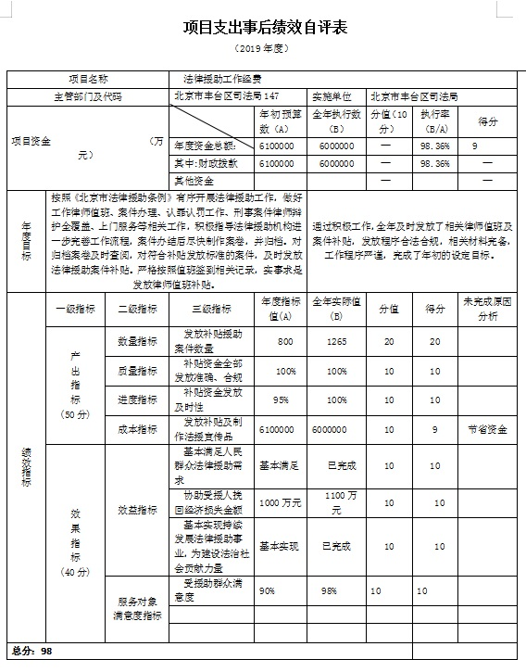

- 律师工作经费
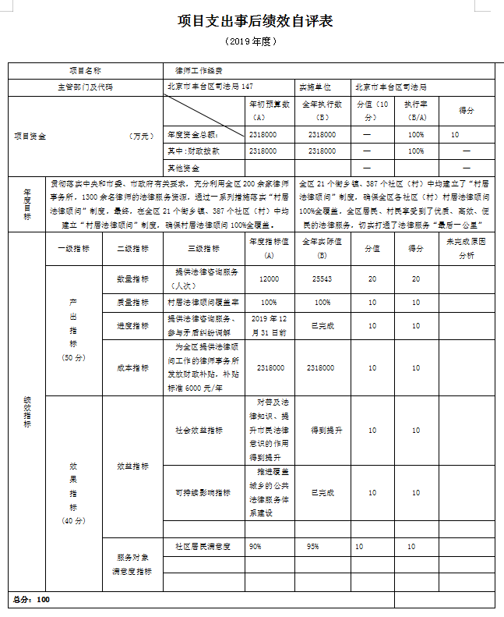

- 阳光中途之家房屋租金
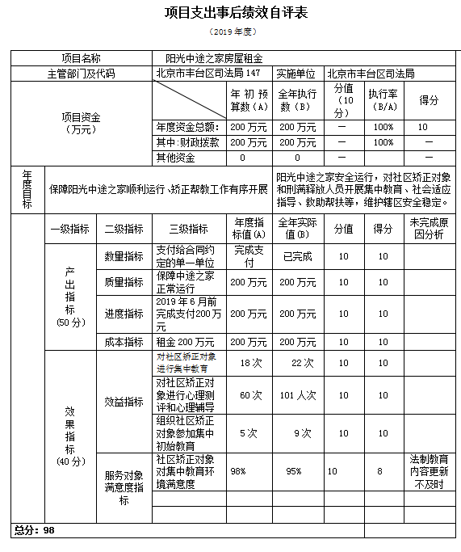

- 法律顾问服务费
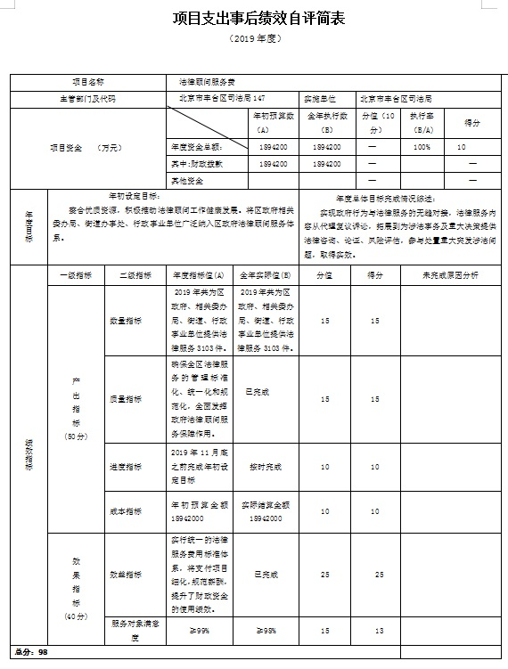

- 人民调解联合接待室工作经费
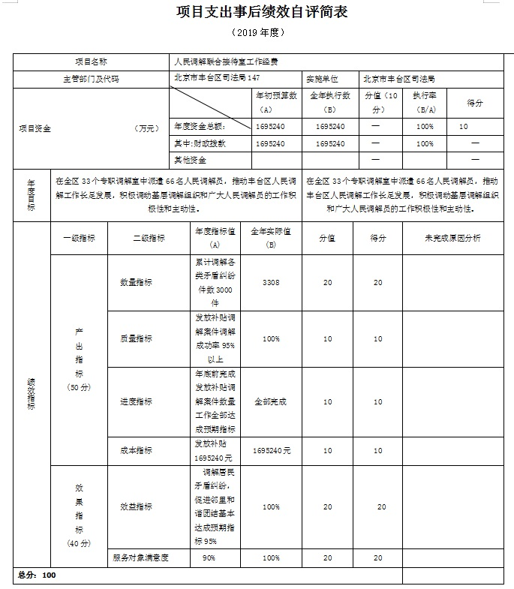

- 阳光中途之家运行经费
